INFORME DE REGISTRO
FOTOGRAFICO Y DOCUMENTAL

Entidad | SERVICIUDAD E.S.P. |  |  |  | Fecha | dd/mm/aa
RESPONSABLE
Teléfono |  | E-mail
Enlace PMU
Teléfono |  | E-mail
Dirección |  |  |  | Teléfono

- DESCRIPCIÓN DE LAS EVIDENCIAS.
- Continuas labores de reposición de la red de alcantarillado colapsada a la altura de la calle 50 con cra 10 esquina, barrio primero de agosto
- Se realizan labores de inspección, mantenimiento y limpieza necesaria de sumideros y cámaras de inspección de la red de alcantarillado en el barrio Bosques de la Acuarela, sector la moneda, en aras de garantizar el buen funcionamiento de la mismas y la correcta recepción y evacuación de las aguas

- REGISTRO FOTOGRAFICO
2.1 ACTIVIDAD Nro 1: BARRIO PRIMERO DE AGOSTO – Calle 50
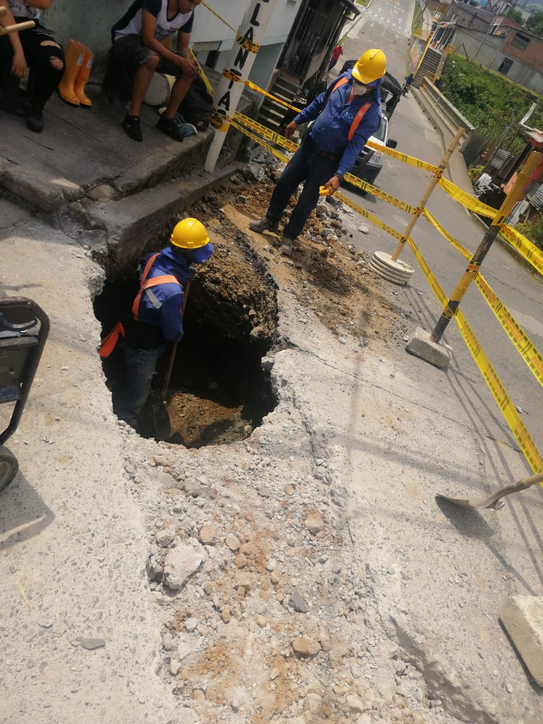  26/03/2020 | 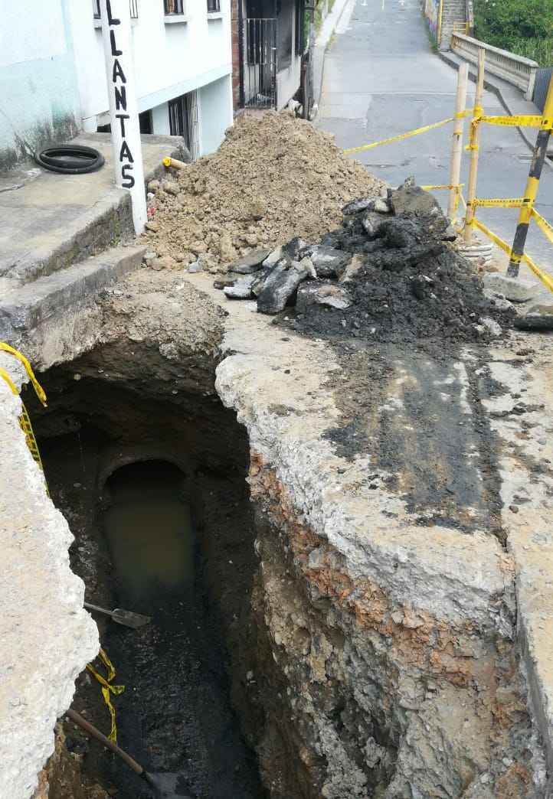  26/03/2020
Nro 2: BARRIO LA ACUARELA
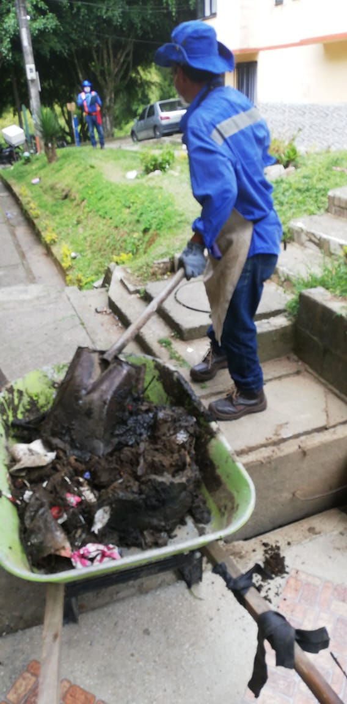  Foto No 1:  26/03/2020 | 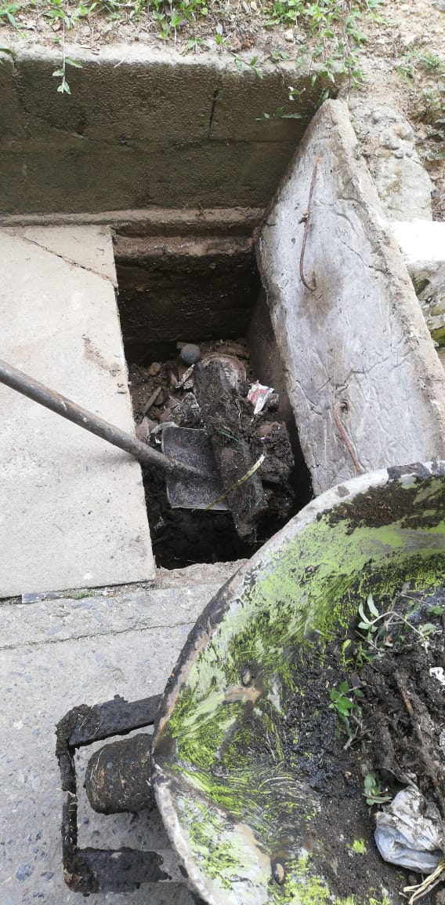  Foto No 2:  26/03/2020
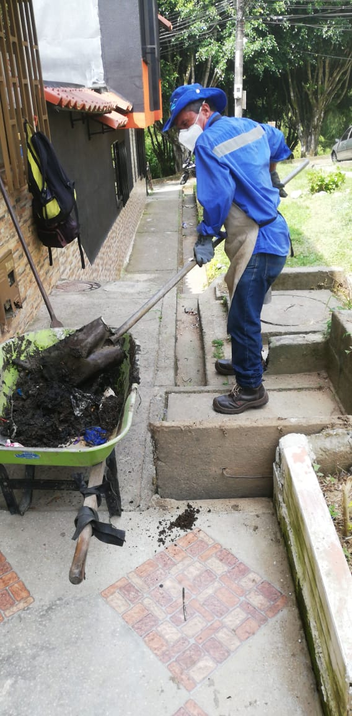  Foto No 3:  26/03/2020 | Foto No 4:

- ANEXOS: DOCUMENTOS
3.1 Anexo Nro 1:

